Управление образования

администрации города Югорска

Муниципальное бюджетное общеобразовательное учреждение «Средняя общеобразовательная школа № 2»
Мира ул., д. 85, г. Югорск, 628260, Ханты-Мансийский автономный округ- Югра, Тюменская область,
Тел./ факс (34675) 7-02-62
E - mail: yugorskschool2@mail.ru
ОКПО 40781326, ИНН/
КПП 8622002625/862201001
07.03.2023 г. № 09-02-Исх.№387

Извещение
о внесении изменений в извещение о проведении
аукциона в электронной форме № 0187300005823000050
на поставку светодиодных светильников
Муниципальное бюджетное общеобразовательное учреждение «Средняя общеобразовательная школа №2» вносит изменения в извещение аукциона в электронной форме №0187300005823000050 на право заключения гражданско-правового договора на поставку светодиодных светильников муниципального бюджетного общеобразовательного учреждения «Средняя общеобразовательная школа № 2» города Югорска:
1. Изменения в извещение о проведении аукциона в электронной форме № 0187300005823000050:
1.1. Пункт 31 слова: «14» марта 2023 года» заменить словами «15» марта 2023 года».
1.2. Пункт 32 слова: «14» марта 2023 года» заменить словами «15» марта 2023 года».
2. Изменения в приложении №1 к извещению об осуществлении закупки «Описание объекта закупки «Техническое задание)»:
2.1. Изложить описание объекта закупки (техническое задание) в новой редакции (Приложение №1).

Директор школы И.А. Ефремова

Исполнитель: Руководитель контрактной службы Никулина Оксана Александровна, 2-59-6
Приложение №1.

Приложение №1
к извещению об осуществлении закупки

Описание объекта закупки (Техническое задание)

№  п/п | Параметры  требований к товару | Конкретные требования к товару  указываемые заказчиком
1 | Наименование и характеристика объекта закупки | Поставка светодиодных светильников в соответствии с приложением 1 к описанию объекта закупки.
2 | Место поставки товара | 628260, Тюменская область, ХМАО – Югра, г. Югорск, ул. Мира д.85  628260, Тюменская область, ХМАО – Югра, г. Югорск, ул. Таежная д.27
3 | Срок (периодичность) поставки товара | Поставка товара осуществляется с даты заключения гражданско-правового договора по 10.04.2023 г.
4 | Условия поставки товара | Поставка осуществляется в рабочий день в период с 9-00 часов до 17-00 часов (по местному времени заказчика)  Доставка товара до указанного заказчиком места производится силами Поставщика. Товар должен поставляться в упаковке, обеспечивающей сохранность и способной предотвратить его повреждение или порчу во время перевозки, передачи заказчику и дальнейшего хранения.
5 | Требования к упаковке и отгрузке товара | Товар поставляется в упаковке, пригодной для данного вида товара, обеспечивающей сохранность товара при транспортировке, погрузочно-разгрузочных работах и хранении. Упаковка товара возврату Поставщику не подлежит, за исключением случаев, когда по завершении приемки товара упаковка не требуется заказчику и подлежит уборке и вывозу Поставщиком.  Маркировка упаковки и (или) товара должна содержать: наименование товара, наименование фирмы-изготовителя, юридический адрес изготовителя, а также иную информацию, предусмотренную для маркировки данного вида товара законодательными и подзаконными актами, действующими на территории Российской Федерации на дату поставки и приемки товара. Доставка и разгрузка товара осуществляется Поставщиком за свой счет.
6 | Требования к безопасности товаров | Товар должен быть безопасным для жизни, здоровья, имущества потребителя и окружающей среды при стандартных условиях его использования, хранения, транспортирования и утилизации.
7 | Требования к качеству товаров | Товар должен соответствовать ГОСТ Р IEC 62612-2019 «Лампы светодиодные со встроенным устройством управления для общего освещения на напряжение свыше 50В. Эксплуатационные требования», установленным техническим и функциональным требованиям; быть новым, не иметь дефектов, связанных с конструкцией, материалами и функционированием при штатном использовании поставляемых товаров в соответствии с техническими условиями. Весь товар должен быть сертифицирован Госстандартом России на соответствие требованиям безопасности, что должно подтверждаться соответствующими документами согласно законодательству Российской Федерации.

Описание объекта закупки (Сводное Техническое задание)
Наименование, количество и характеристики поставляемого товара
№ п/п | КТРУ | Наименование  товара | Характеристики (качественные, функциональные)  поставляемого товара | Кол-во | Ед.  изм. | Рисунок
1. | 27.40.25.123-00000004 | Светильник светодиодный внутреннего освещения | Вес нетто: > 1.5 и ≤2 Килограмм.  Вид светильника: Потолочный.  Высота светильника: < 50 Миллиметр.  Длина светильника: ≥500 и < 600 Миллиметр.  Класс защиты от электрического тока: I.  Коррелированная цветовая температура, max: ≤4000 Кельвин.  Коррелированная цветовая температура, min:≥ 3500 Кельвин.  Коэффициент пульсаций: > 1 и ≤5 Процент.  Материал корпуса светильника: Сталь.  Материал рассеивателя: Акриловый полимер.  Мощность: > 35 и ≤40 Ватт.  Световой поток: > 3000 и ≤4000 Люмен.  Тип светильника: Линейный.  Форма: Квадратная.  Ширина светильника: ≥300 и < 600 Миллиметр . | 75 | шт.
2. | 27.40.25.123-00000007 | Светильник светодиодный внутреннего освещения | Вид светильника: Настенно-потолочный.  Высота светильника: < 50 Миллиметр .  Диаметр светильника: ≥ 160 и < 370 Миллиметр.  Класс защиты от электрического тока: II.  Коррелированная цветовая температура, max: ≤ 4000 Кельвин.  Коррелированная цветовая температура, min: ≥3500 Кельвин.  Крепления в комплекте: Да.  Материал корпуса светильника: Пластик.  Материал рассеивателя: Матовый акриловый полимер.  Мощность: > 15 и ≤ 20 Ватт.  Световой поток: > 1000 и ≤ 2000 Люмен.  Тип светильника: Точечный.  Форма: Круглая. | 55 | шт. | 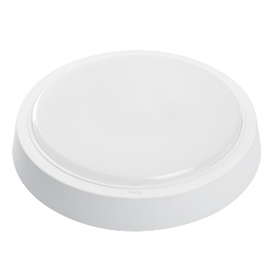
3. | 27.40.25.123-00000007 | Светильник светодиодный внутреннего освещения | Вес нетто: ≤0.5 килограмм. Взрывозащитный: Нет .  Вид светильника: Настенно-потолочный.  Высота светильника: < 50 Миллиметр. Диммируемый светильник: Нет.  Длина светильника: ≥300 и < 500 Миллиметр.  Материал корпуса светильника: Пластик.  Мощность: ≤10 Ватт.  Тип светильника: Линейный. Ширина светильника: < 50 Миллиметр.  Класс защиты от электрического тока: II.  Световой поток: ≤1000 Люмен .  Коррелированная цветовая температура, max: ≤4000 Кельвин | 75 | шт. | 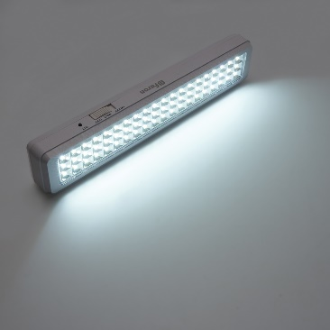
4. | 27.40.25.123-00000004 | Светильник светодиодный внутреннего освещения | Вид светильника: Потолочный.  Высота светильника: < 50 Миллиметр .  Длина светильника: ≥1000 Миллиметров. Класс защиты от электрического тока: I.  Коррелированная цветовая температура, max: ≤4500 Кельвин.  Коррелированная цветовая температура, min: ≥4000 Кельвин.  Коэффициент мощности: >0.7 и ≤0.95.  Коэффициент пульсаций: > 1 и ≤5 Процент.  Материал корпуса светильника: Сталь .  Материал рассеивателя: Матовый акриловый полимер.  Мощность: > 40 и ≤50 Ватт.  Световой поток: > 2000 и ≤3000 Люмен .  Форма: Прямоугольная .  Ширина светильника: ≥150 и < 200 Миллиметр.  Тип светильника: Линейный. | 1538 | шт. | 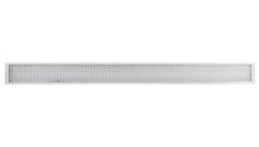
5. | 27.40.25.123-00000007 | Светильник светодиодный внутреннего освещения | Вид светильника: Настенно-потолочный.  Высота светильника: < 50 Миллиметр. Длина светильника: ≥200 и < 300 Миллиметр.  Класс защиты от электрического тока:I.  Материал корпуса светильника: Алюминий.  Материал рассеивателя:Стекло.  Мощность: ≤10 Ватт.  Световой поток: ≤1000 Люмен .  Тип светильника: Линейный.  Форма: Прямоугольная.  Ширина светильника: < 50 Миллиметр.  Коррелированная цветовая температура, max: ≤4000 Кельвин | 50 | шт. | 